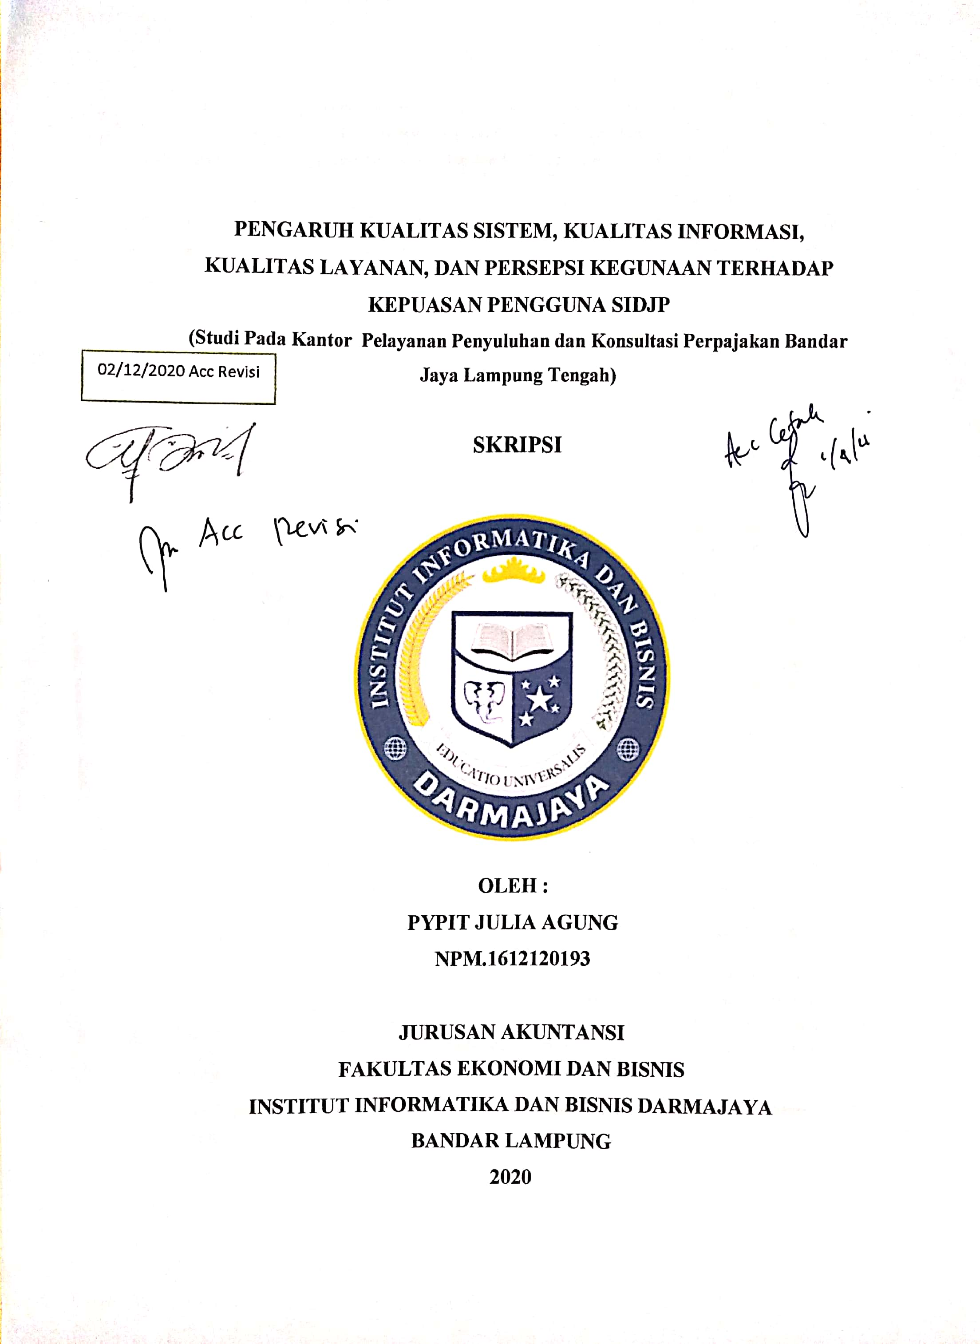

PENGARUH KUALITAS SISTEM, KUALITAS INFORMASI, KUALITAS LAYANAN, DAN PERSEPSI KEGUNAAN TERHADAP KEPUASAN PENGGUNA SIDJP
(Studi Pada Kantor Pelayanan Penyuluhan dan Konsultasi Perpajakan Bandar Jaya Lampung Tengah)

SKRIPSI
Diajukan Sebagai Salah Satu Syarat untuk Mencapai Gelar
SARJANA EKONOMI
Pada Program Studi Akuntansi
IBI Darmajaya Bandar Lampung


OLEH :
PYPIT JULIA AGUNG
NPM.1612120193

JURUSAN AKUNTANSI
FAKULTAS EKONOMI DAN BISNIS
INSTITUT INFORMATIKA DAN BISNIS DARMAJAYA
BANDAR LAMPUNG
2020
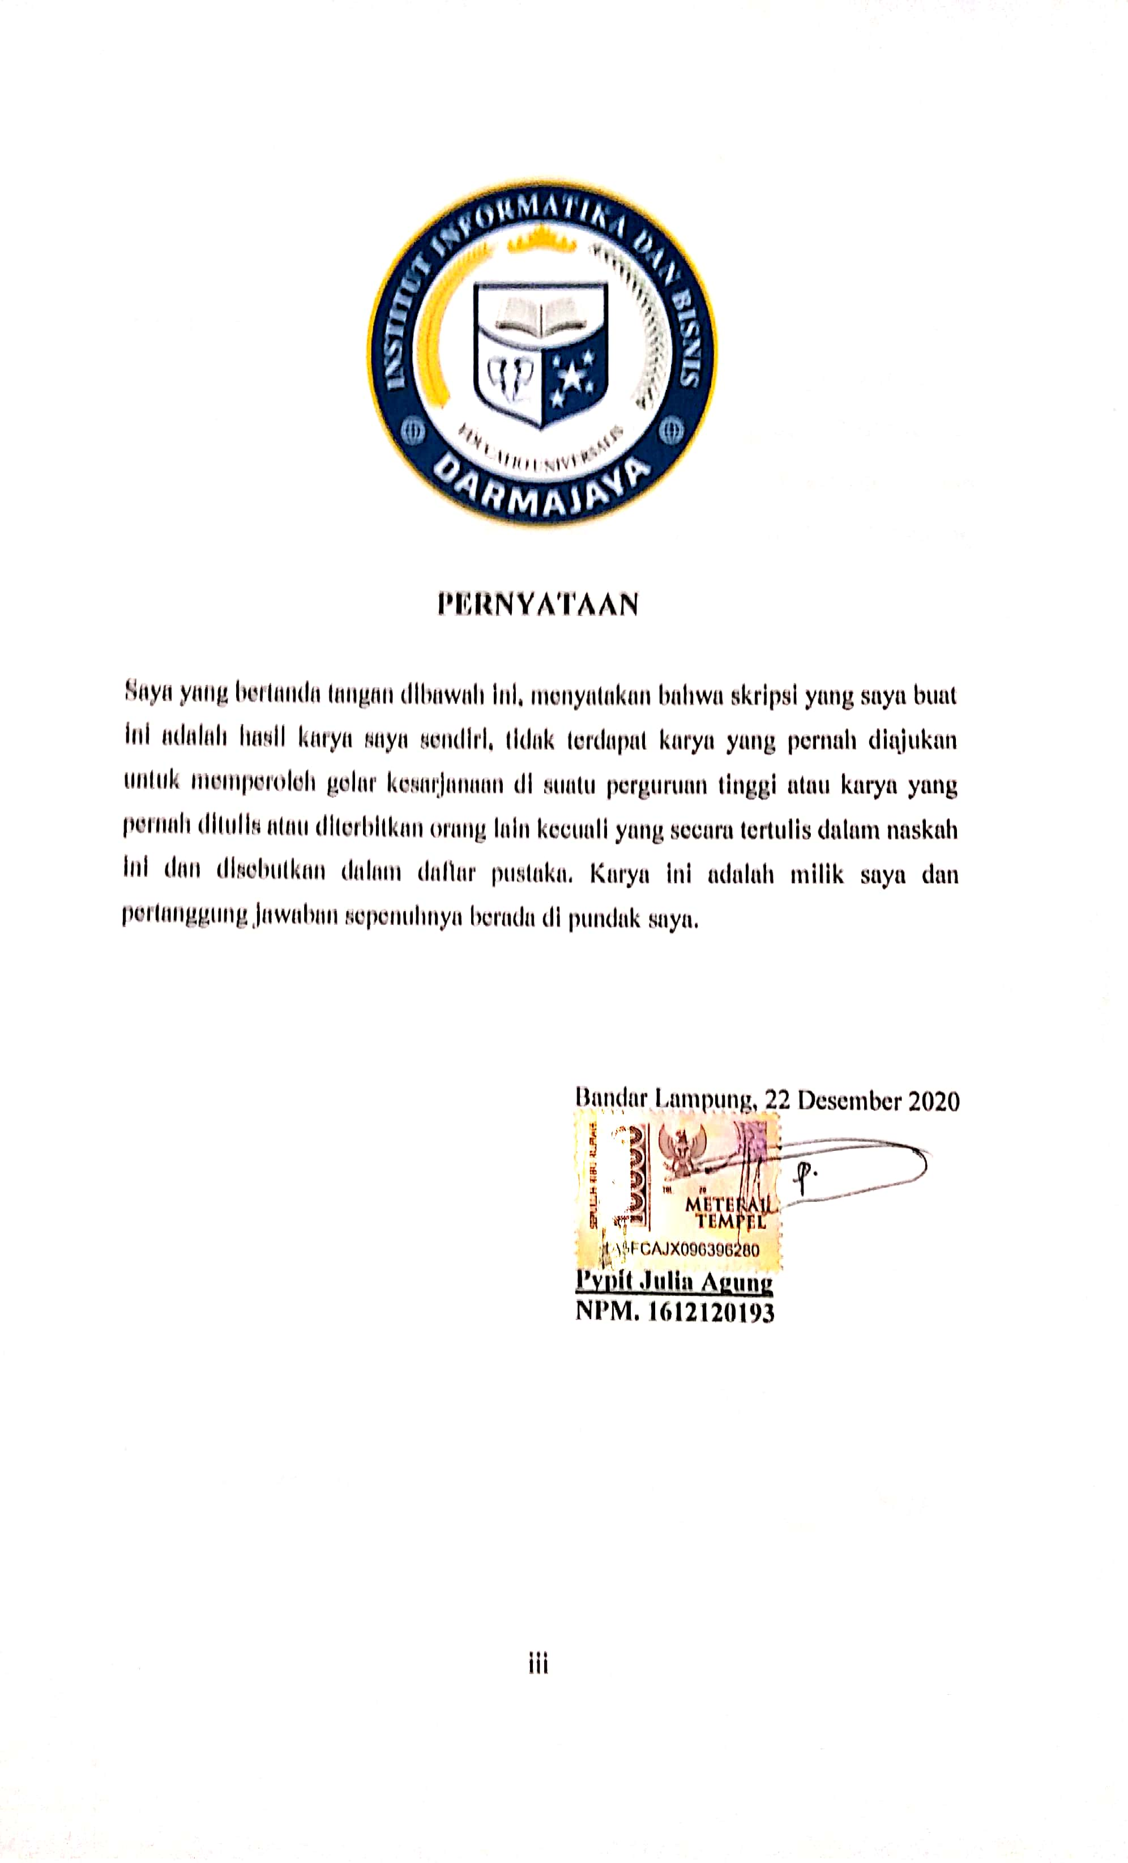
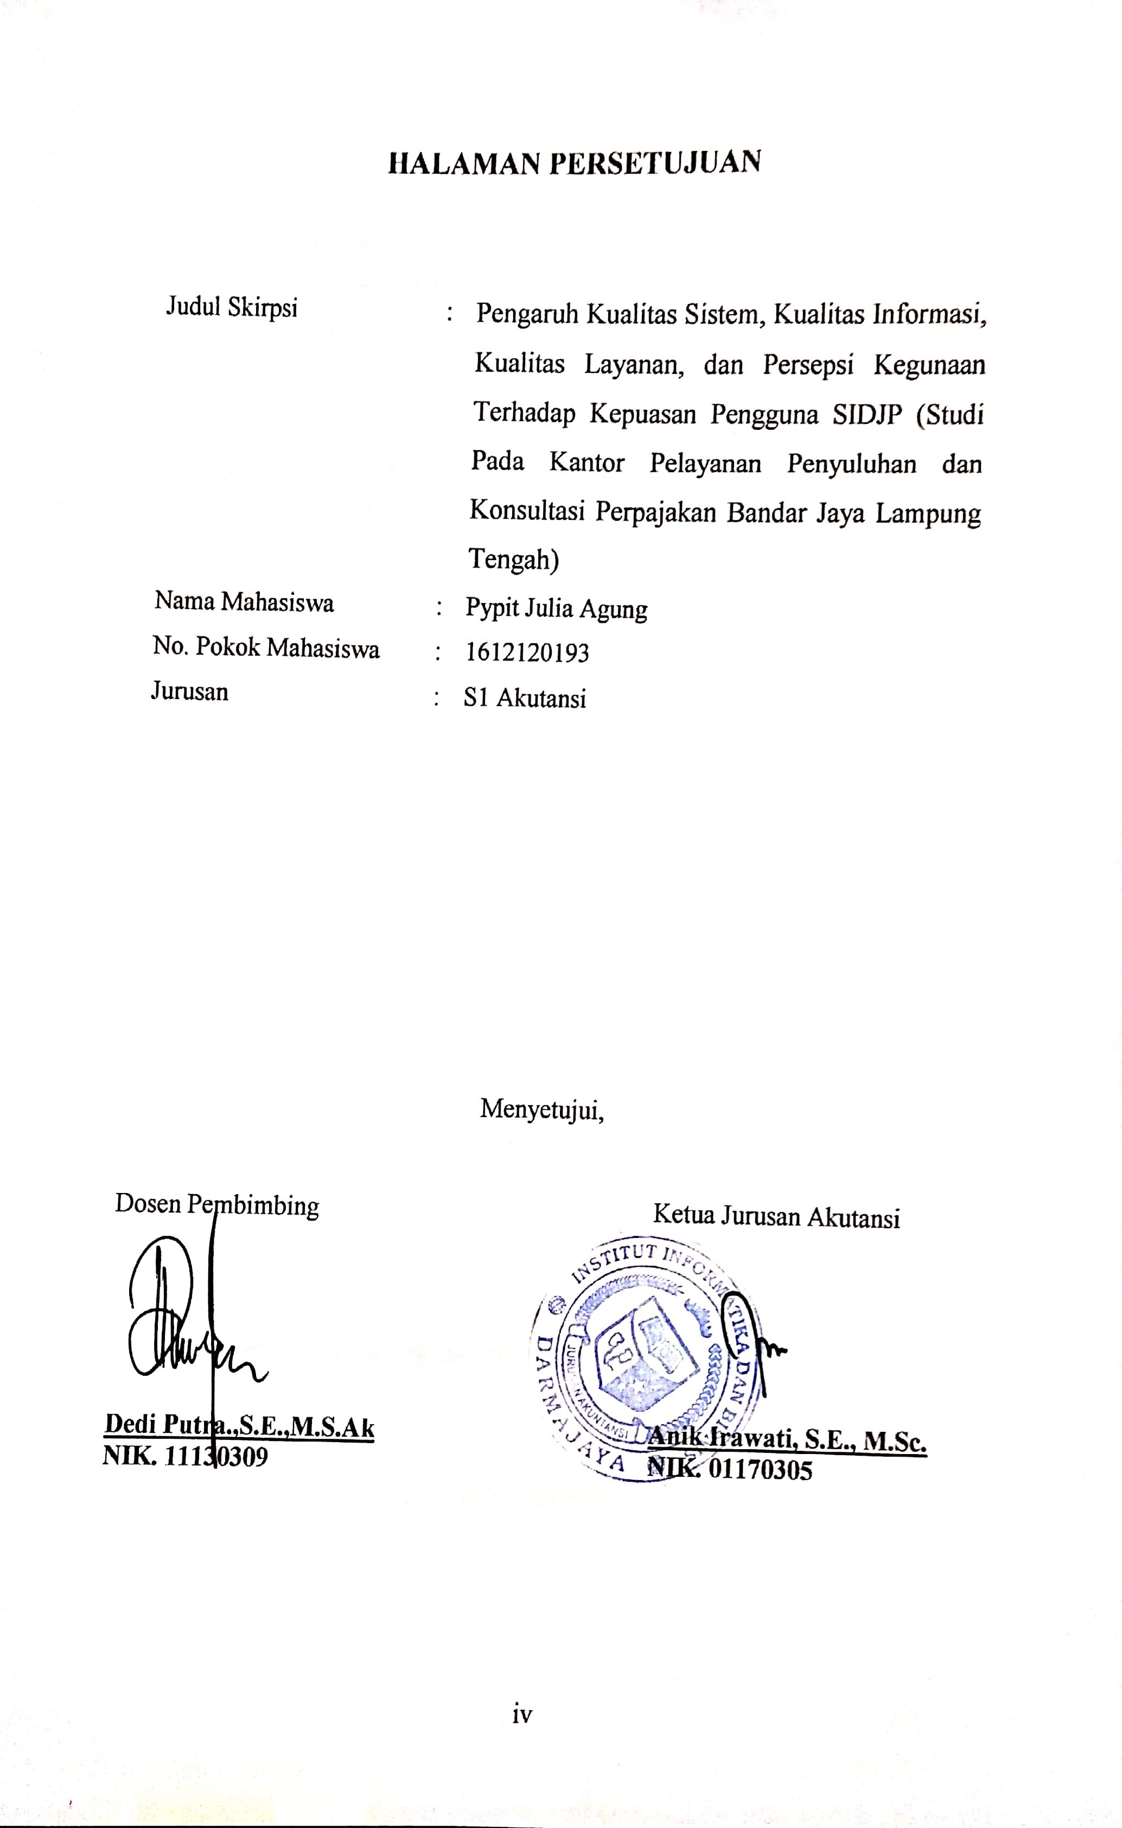

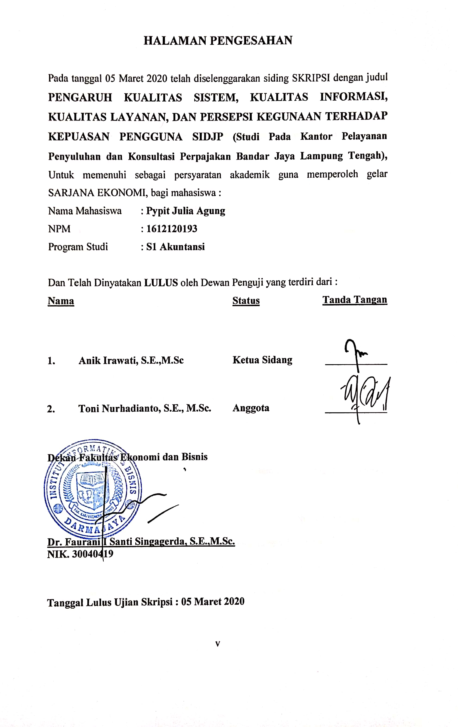
HALAMAN PERSEMBAHAN

Dengan mengucap bismillahirohmanirrahim dan segala kerendahan hati, serta puji syukur kepada Allah SWT atas terselesaikannya skripsi ini, karya bermakna ini kupersembahkan untuk orang-orang yang memberi dukungan baik itu materi maupun doa saya persembahkan kepada :
- Allah SWT, Atas rahmat dan karunia-Nya yang telah di berikan sehingga skripsi ini dapat terselesaikan dengan baik.
- Orangtua saya, Bapak Sadri dan Ibu Agustina karena berkat kalianlah saya bisa sampai saat ini, sehingga saya mampu menyelesaikan skripsi ini sesuai yang kita harapkan bersama. Peran kalian begitu besar untuk saya. Terima kasih atas dukungannya.
- Saudara-saudara yang saya sayangi Tytin Maria Agung, Ronaldho Satria Agung, dan Metha Aprilyanda Agung terima kasih atas do’a dan dukungan yang telah diberikan.
- Bapak Dedi Putra.,S.E., M.S.Ak selaku Dosen Pembimbing atas waktu, bimbingan, saran, nasihat, dan juga pengalaman yang telah diberikan selama proses menyelesaikan skripsi ini.
- Seluruh keluarga dan para sahabat yang selalu menyemangati dan teman-teman seperjuangan penulis S1 Akuntansi 2016
- Terimakasih banyak kepada semua dosen yang telah membimbing saya dan memberikan ilmu pengetahuan, masukan dan dukungan.
- Almamater tercinta Institut Informatika dan Bisnis Darmajaya (IIB) yang telah memberikan banyak bekal ilmu pengetahuan.
MOTTO

“Hiduplah dengan prinsip dan kasih sayang, karena hidup bukan sekedar tinggal dan berakhir pulang”

“Karena prinsip menopang kekuatan dan mental, serta kasih sayang mengajarkan untuk menghormati dan menghargai satu sama lain tanpa melihat Usia dan SARA”

RIWAYAT HIDUP

- Identitas
- Nama : Pypit Julia Agung
- NPM : 1612120193
- Tempat / Tanggal Lahir : Dipasena, 28 Juli 1998
- Agama : Islam
- Alamat : Komering Agung, Gunung Sugih,
Lampung Tengah
- Suku : Lampung
- Kewarganegaraan : Indonesia
- No Telp/Hp : 081632192969
- E-Mail : pypitjuliaagung28@gmail.com

- Riwayat Pendidikan
- Sekolah Dasar : SDN 1 Bumi Dipasena Makmur
- Sekolah Menengah Pertama : SMP 4 Terbanggi Besar
- Sekolah Menengah Atas : SMAN 1 Gunung Sugih
- Perguruan Tinggi : 2016 IIB Darmajaya
Dengan ini saya menyatakan bahwa semua keterangan yang saya sampaikan di atas adalah benar

Bandar Lampung, 22 Desember 2020

Pypit Julia Agung
NPM. 1612120193

THE EFFECT OF SYSTEM QUALITY, INFORMATION QUALITY, AND PERCEIVED USEFULNESS ON SIDJP USER SATISFACTION
(Studies in Tax Counseling and Consulting Services Office in Bandar Jaya, Central Lampung)

By:
Pypit Julia Agung

ABSTRACT

The purpose of this study was to empirically find the effect of system quality, information quality, and perceived usefulness on user satisfaction of Information System in Directorate General of Taxes Information System (SIDJP) (Bahasa: Sistem Informasi Direktorat Jenderal Pajak (SIDJP)) (Studies in Tax Counseling and Consulting Services Office in Bandar Jaya, Central Lampung). The collecting data in this study used a questionnaire survey method. The questionnaire was distributed to 35 respondents of KP2KP Bandar Jaya employees. The variables in this study included system quality, information quality, and perceived usefulness. The data analysis to test the hypothesis used SPSS version 22.0. The sampling technique in this study used purposive sampling. The data analysis technique in this study used a multiple regression test. The result of this study found that System Quality and Information Quality had a negative effect on user satisfaction. Meanwhile, perceived usefulness had a significant or positive effect on SIDJP User Satisfaction.

Keywords: System Quality, Information Quality, Perceived Usefulness,
SIDJP User Satisfaction

KATA PENGANTAR

Puji syukur penulis panjatkan atas kehadirat Allah SWT, karena atas berkat dan karunia-Nya sehingga saya dapat menyelesaikan Skripsi ini dengan judul “Pengaruh Kualitas Sistem, Kualitas Informasi, Kualitas Layanan, dan Persepsi Kegunaan Terhadap Kepuasan Pengguna SIDJP (Studi Pada Kantor Pelayanan Penyuluhan dan Konsultasi Perpajakan Bandar Jaya Lampung Tengah)”. Penulisan skripsi ini merupakan salah satu syarat untuk menyelesaikan studi pada program S1 Akuntansi Fakultas Ekonomi dan Bisnis Darmajaya jurusan akuntansi di perguruan tinggi IIB Darmajaya Bandar Lampung.

Penulis menyadari bahwa skripsi ini tidak akan berhasil disusun dengan baik tanpa adanya bantuan, bimbingan dan saran dari berbagai pihak. Oleh karena itu penulis ingin mengucapkan banyak terima kasih kepada :

- Bapak Dr. Andi Desfiandi, S.E.,M.A selaku Ketua Yayasan Alfian Husin Institut Informatika dan Bisnis (IIB) Darmajaya Bandar Lampung.
- Bapak Ir. Firmansyah Y. Alfian, M.BA., M.Sc selaku Rektor Institut Informatika dan Bisnis Darmajaya.
- Bapak Dr. RZ., Abdul Aziz, S.T., M.T selaku Wakil Rektor I Institut Informatika dan Bisnis Darmajaya.
- Bapak Ronny Nazar, S.E., M.T selaku Wakil Rektor II Institut Informatika dan Bisnis Darmajaya.
- Bapak Muprihan Thaib, S.OS., M.M selaku Wakil Rektor III Institut Informatika dan Bisnis Darmajaya.
- Bapak Prof. Zulkarnain Lubis, M.S., PhD selaku Wakil Rektor IV Institut Informatika dan Bisnis Darmajaya.
- Ibu Dr. Faurani I Santi Singagerda, S.E., M.Sc selaku Dekan Fakultas Ekonomi dan Bisnis Institut Informatika dan Bisnis Darmajaya.
- Ibu Anik Irawati, S.E., M.Sc selaku Ketua Jurusan Akuntansi Institut Informatika dan Bisnis Darmajaya.
- Ibu Rieka Ramadhaniah, S.E., M.E.,Dev selaku Sekretaris Jurusan Akuntansi Institut Informatika dan Bisnis Darmajaya.
- Bapak Dedi Putra, S.E., M.Sak selaku pembimbing atas ketersediannya memberikan waktu untuk membimbing, memberikan saran, kritik, semangat dan ilmu yang sangat bermanfaat dalam proses penyelesaian skripsi ini.
- Para Dosen, Staf dan Karyawan Institut Informatika dan Bisnis Darmajaya sLampung yang telah memberikan bantuan langsung maupun tidak langsung selama saya menjadi mahasiswa.
- Orang tua saya tersayang yang selalu mendukung dan memberikan doa, nasihat, motivasi, pengorbanan yang diberikan hingga saat ini dan cinta yang sangat besar.
- Sahabat-sahabat saya: (Dian, Manda, Belina, Amia, Ari, Udin, Ricky, Ani, Reka, Novie, Arika, Indah, Rini, Meisy, Rika, Chella, Yolan, Ilham, Diah, Fajrin, Agung, Bagas) saya ucapkan terima kasih yang telah menyemangati, mendoakan, mendukung sepenuh hati, menemani secara langsung dalam setiap langkah tangisan maupun candaan yang selalu menghibur dikala susah maupun sedih serta membantu dalam proses penyelesaian skripsi selama ini.

- Sahabat-sahabat pena saya; (anak-anak Rusun Jamanchu; Cece, Yasmin, Kila, Alya, Rahmah, Uppa, Lintang, Kiki, Lisa, Nisa, Jasmin, Kak Awaliyah, Yunita, Asra, Nuru, Diva, Hani, Hanin, Haye, Kinas, Jijah, Naura, Ole, Kak Asnuri, Kak Aryani) terima kasih karena telah menyemangati, mendoakan, mendukung sepenuh hati, menghibur saya, dan menenangkan saya secara mental dan menjadi bagian cerita dalam proses penyelesaian skripsi selama ini.
- Teman-teman organisasi; (Kawan-kawan MPM, BEM, ORKEM, FL2MI LAMPUNG, FL2MI PUSAT, HIMA AKUNTANSI, MIBAT DARMAJAYA, GSPI LAMTENG) terimakasih sudah memberikan ilmu dan manfaat selama proses kuliah dan belajar saya selama ini.
- Semua pihak yang telah memberikan bantuan dan petunjuk sehingga saya lebih mudah dalam menyusun skripsi ini.
- Almamaterku tercinta Institut Informatika dan Bisnis (IIB) yang telah banyak memberikan bekal ilmu pengetahuan.

Semoga segala bantuan yang telah diberikan kepada penulis menjadi amalan yang akan mendapatkan balasan dari Allah SWT. Di akhir kata penulis berharap semoga skripsi ini dapat memberikan manfaat bagi berbagai pihak.

Bandar Lampung, 22 Desember 2020

Pypit Julia Agung
NPM. 1612120193

